МЕСТЬ ПО-СИЦИЛИЙСКИ
ТЗ НА ФОН

ПРИМЕЧАНИЕ

- Фон назвать именно так как его назвал сценарист: Street

- По каким-либо уточнениям обращаться к сценаристу. Своевольных действий не предпринимать.

 ФОН
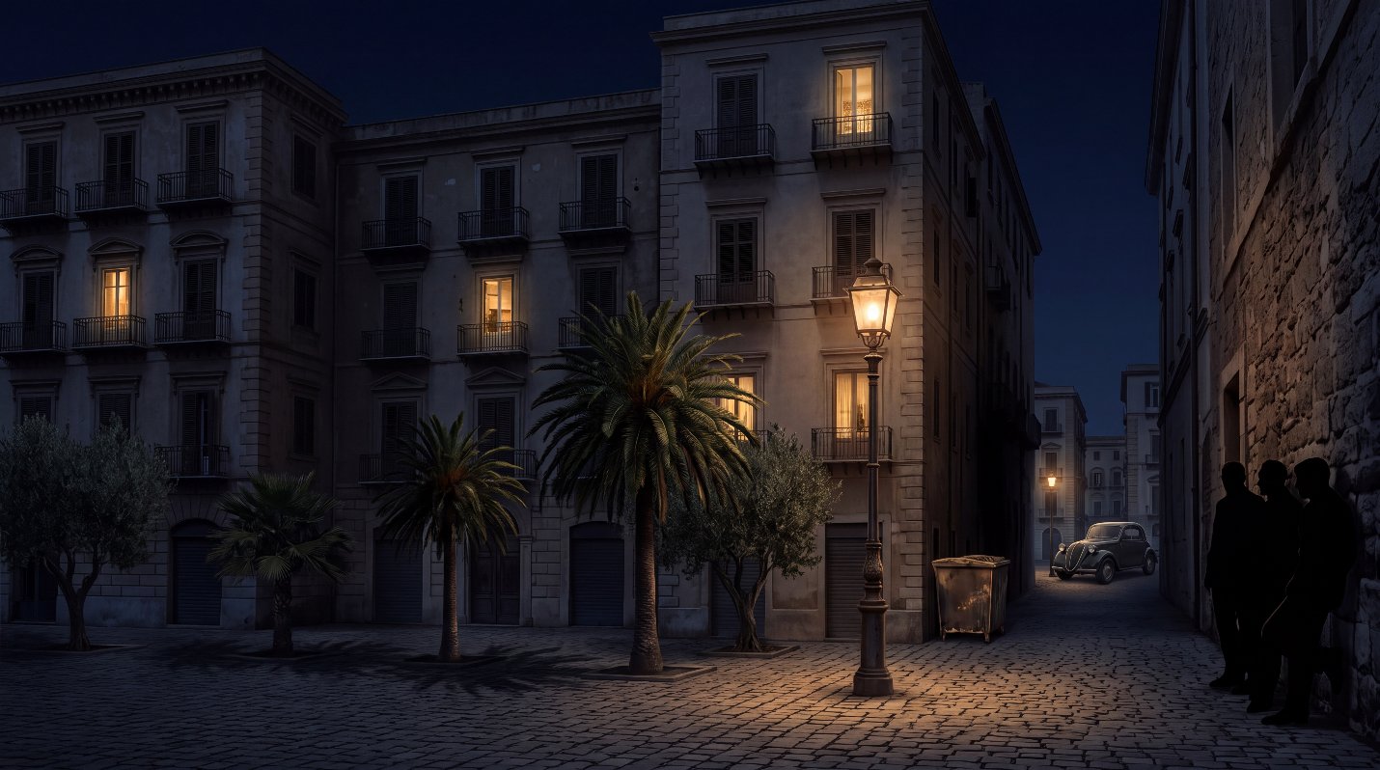



ЗАДАЧА

- Если где-то потребуется, поправить металлические прутья. На здании много балконов, а ты сама говорила, что нейросеть не любит прутья.

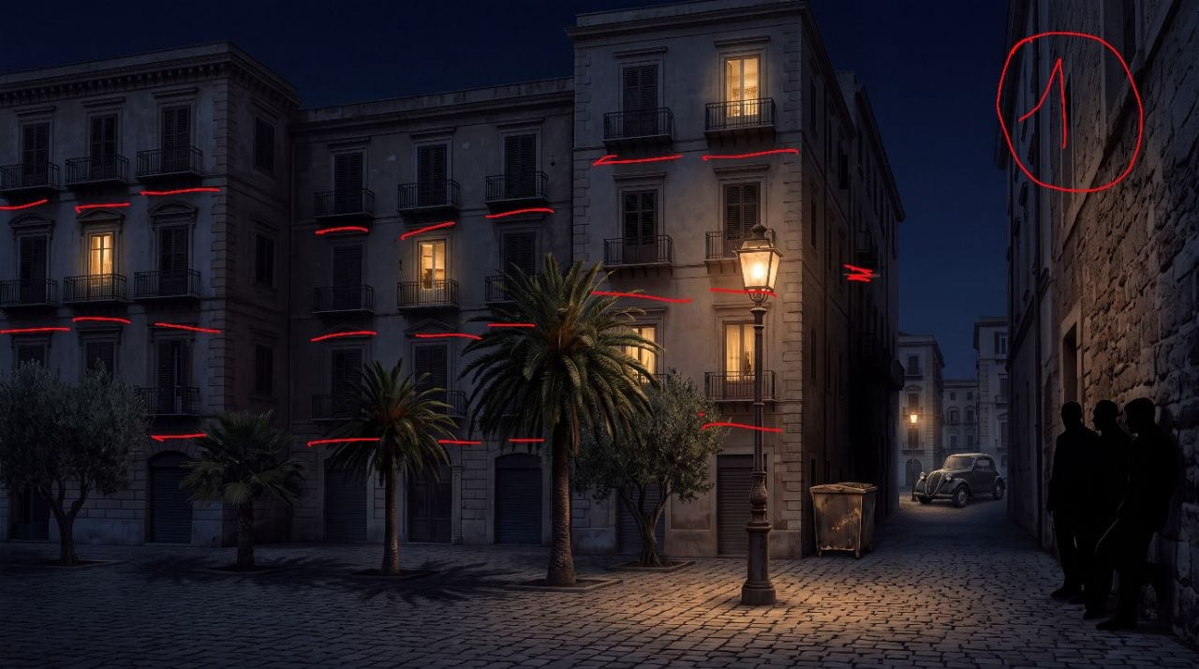

- Послушал бы идеи касаемо деревьев перед зданиями. С одной стороны, выглядит хорошо, но как будто с ними можно поработать получше. Либо сделать все одного уровня. Либо немного поменять расположения.

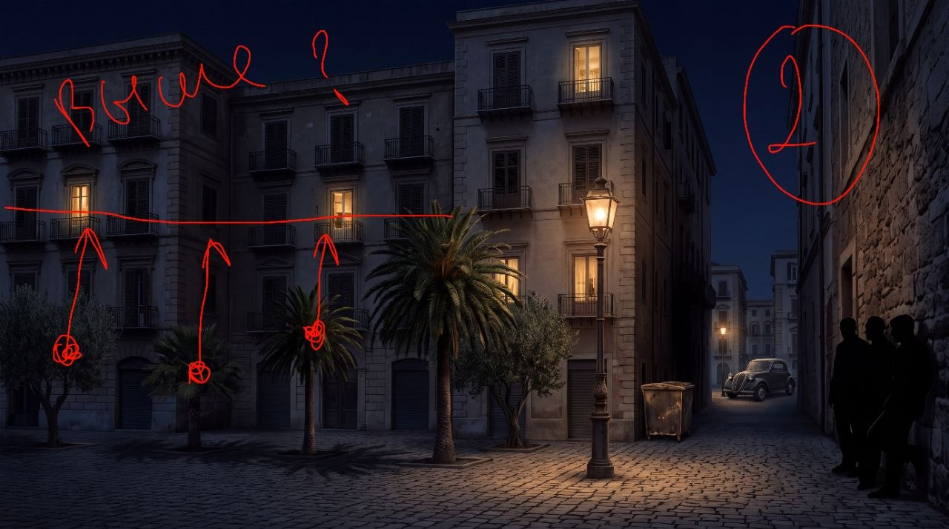

- Как всегда, добавить на машине номерной знак. Номер: PA-10283

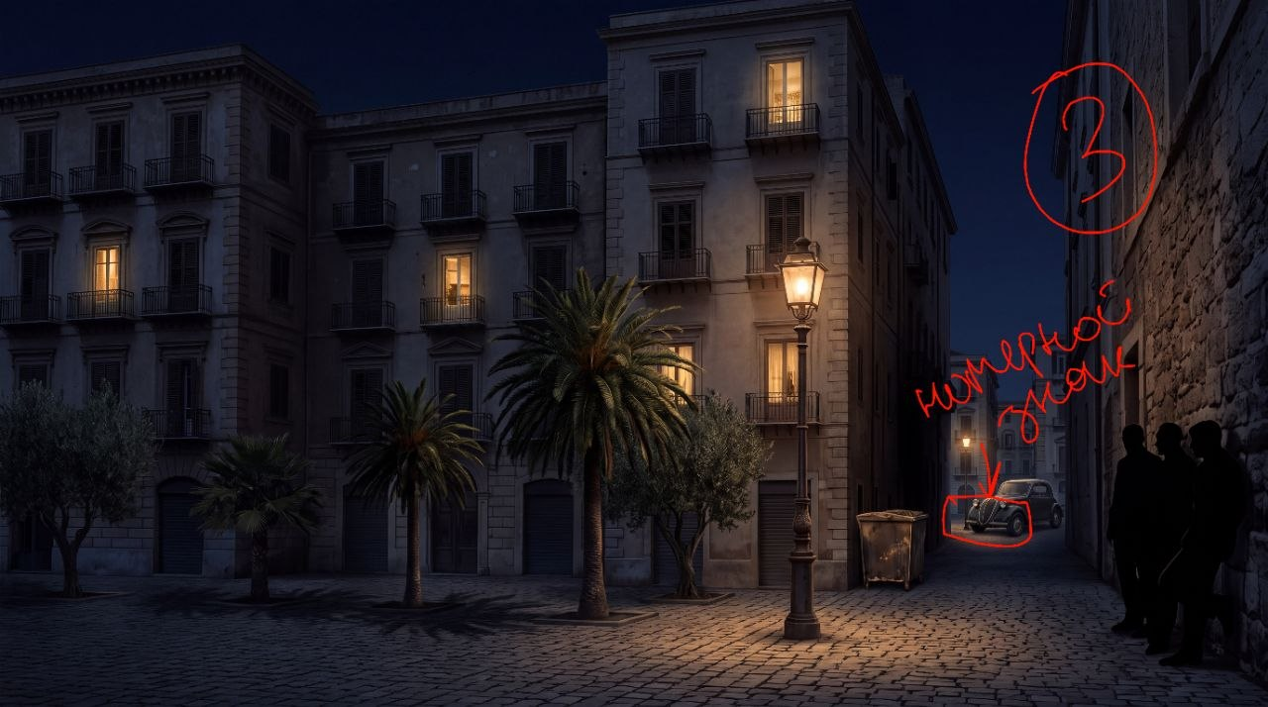

- Добавить одному мужскому силуэту, стоящему у стены шляпу на голову.

